DOI: https://doi.org/10.21680/2238-6009.2024v1n64ID37663

“NAVEGANTES”: DA ETNOGRAFIA FÍLMICA À NARRATIVA DA MONTAGEM
“NAVEGANTES”: FROM CINEMATOGRAPHIC ETHNOGRAPHY TO MONTAGE NARRATIVE
Oswaldo Giovannini Junior¹
Lisabete Coradini²
¹Universidade Federal da Paraíba, João Pessoa, Paraíba, Brasil
²Universidade Federal do Rio Grande do Norte, Natal, Rio Grande do Norte, Brasil

RESUMO
Este artigo é resultado de reflexões em torno do processo de montagem do filme “Navegantes”. Trata-se de uma festa popular tradicional que celebra a santa padroeira da comunidade de Coqueirinho, aldeia indígena Potiguara, pertencente ao município de Marcação, no Litoral Norte da Paraíba. Por alguns anos, seguimos pessoas/personagens que compõem a procissão de Nossa Senhora dos Navegantes. Personagens que vivenciam o evento de maneiras diversas e se relacionam com o sagrado com sentidos igualmente diferenciados. Este texto se propõe refletir sobre a aproximação da arte cinematográfica da montagem e do encadeamento de planos com a escrita etnográfica. Narrativas elaboradas num processo de criação que reordena fatos e temporalidades a fim de contar uma história com intencionalidade. O resultado é a articulação de um sistema do qual o montador faz parte, um circuito em que personagens filmados, objetos, movimentos da natureza e pesquisador/montador formam um sistema de imagens que pensam. Palavras-chave: etnografia; montagem; cinema; festa.
D
ossiê |
D
ossier
64

ABSTRACT
The research that inspired this text was carried out with the aim of investigating intersubjective experiences around the feast of Nossa Senhora dos Navegantes through the mediation of audiovisual recordings. This traditional popular festival that celebrates the patron saint of the community of Coqueirinho, a Potiguara indigenous village in the municipality of Marcação, on the North Coast of Paraíba. For a few years, we followed people/characters who make up the procession of Nossa Senhora dos Navegantes. These individuals who experience the event in different ways and relate to the sacred with equally diverse meanings. The narration proposed by the film brings together these characters in a recreated feast, where they intersect through the juxtapositions of shots and sequences of scenes set up in an alternating and parallel manner. This text is the result of reflections on the film’s editing process. It proposes an approximation between the cinematographic art of editing, the chaining of shots, and ethnographic writing. Narratives are elaborated in a creation process that reorders facts and temporalities in order to tell a story with intentionality. The result is the articulation of a system in which the editor is part, a circuit where filmed characters, objects, movements of nature and the researcher/editor form a system of images that think. Keywords: ethnography; montage; cinema; feast.
Esta obra está licenciada sob uma licença Creative Commons AttributionNonCommercial-ShareAlike 4.0 International License.

INTRODUÇÃO
Cabe iniciar este texto pontuando que ele é redigido por dois pesquisadores, Oswaldo Giovanni Junior, que iniciou sua pesquisa sobre a festa em 2016; e Lisabete Coradini, que passou a acompanhar as reflexões sobre etnografia fílmica a partir de 2020¹.
Desde 2016, Oswaldo Giovanni Júnior vem desenvolvendo sua pesquisa sobre a festa da Nossa Senhora de Navegantes, procurando abarcar a diversidade de sentidos por meio de entrevistas com participantes e do registro da festa em ação, compondo cenários com pessoas e paisagens. Esses registros audiovisuais, compostos no seio da pesquisa de campo, formaram um banco de imagens, na forma de um diário de campo, um diário de imagens de campo (Monte-Mór, 1995).
A partir desse diário de imagens de campo, emergiram percepções das relações envolvidas no vivido da festa e da sua história e suas reflexões em torno de sua “efervescência” (Durkheim, 1989; Perez, 2012). Se, em momento preliminar, o trabalho se desenvolveu motivado pela pergunta: como filmar uma festa popular tradicional? No atual momento, ele se debruça sobre a questão: como montar um filme etnográfico a partir do acervo formado no processo investigativo?

A FESTA
64
A festa de Nossa Senhora dos Navegantes, padroeira da aldeia Potiguara de Coqueirinho do Norte, envolve romeiros, turistas e comerciantes de diversas cidades da região do Vale do Mamanguape, do estado da Paraíba e dos estados vizinhos. São milhares de pessoas de diversas origens sociais e culturais. O evento culminante é uma procissão marítima, fluvial e terrestre que sai de Coqueirinho e segue em direção à comunidade de pescadores de Barra de Mamanguape, município de Rio Tinto. Ele ocorre no segundo ou terceiro domingo de dezembro, dependendo da fase da maré e é organizado principalmente por pescadores e zeladores das capelas das cidades envolvidas diretamente: Baia da Traição, Rio Tinto e Marcação. Segundo Giovannini Júnior, Gomes e Cavanellas (2022, p. 139):
[...] a celebração festiva tem característica polifônica (BAKHTIN, 1987) e polissêmica (TURNER, 2005), perfazendo uma grande “arena de disputas” (STEIL, 1996) onde cada pessoa ou grupo se relaciona com o evento e com o sagrado e a paisagem de praia e beira de rio de modo diferenciado evidenciando uma grande diversidade de sentidos, por vezes complementares, por vezes conflitantes.
Essa diversidade de sentidos é notada na forma como os envolvidos se comportam, como se postam corporalmente no ambiente e diante das imagens das santas, nos cortejos e nas situações festivas diversas, realçando, de um lado, a devoção com intensa experiência do sagrado e, de outro, a efervescência profana com intenso consumo de bebidas alcóolicas, dando à festa um caráter dionisíaco (Perez, 2017).
Fotogramas 1 e 2: imagens aéreas de Coqueirinho (ponto de partida da procissão) e de barra de Mamanguape (destino da procissão)
64
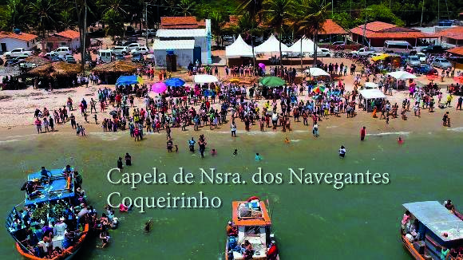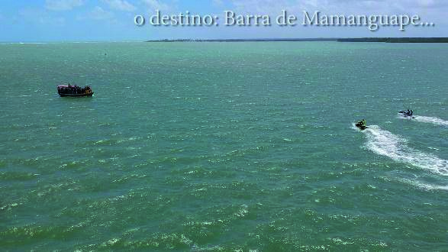
Fonte: Filme Navegantes - Oswaldo Giovannini Junior.

SEGUINDO PERSONAGENS PELA FESTA
A opção da filmagem da festa foi seguir as pessoas em seus percursos por uma paisagem em festa, registrar com as câmeras seus movimentos de corpos, sua relação com outros humanos e com não humanos. A opção foi pelo uso de câmeras de ação com ângulos abertos e profundidade de campo focal que permitem seu uso dentro das intempéries da maré, ao mesmo tempo, possibilitando a visualização de todo o amplo contexto em que elas estão inseridas. As câmeras, então, seguem as pessoas pelos caminhos da festa em meio à sequência ritual dentro da qual ela se realiza, condicionadas pelo tempo do movimento das águas do mar e em meio ao vento e sol de verão. As pessoas, consideradas, então, como personagens, foram tomadas em primeiro plano, enquanto as lentes de ângulos abertos das câmeras com profundidade focal permitiram um segundo plano em que se visualiza a paisagem e também outras pessoas em ação dentro do contexto festivo, trazendo à visualização cenas repletas de ação.
Nesse sentido, é importante destacar a experiência do pescador Miguel que segue seu caminho navegando pela aventura de guiar o barco com sua família. Eufrázio, zelador da capela de Barra de Mamanguape, também é pescador e responsável pela organização do evento em sua comunidade. Adriano, condutor de barco em Barra, que trabalha com turismo e ecologia, deixa entrever outros aspectos da festa pela diferença do percurso que realiza. Dona Rosane e dona Rosilda, durante anos, foram responsáveis pela festa em Coqueirinho. E, ainda, Marujo, Valter, Carlinhos Pescador, Curió e outras/outros “pessoas/personagens”², os quais, cada um a seu modo, revelam um pouco sobre a experiência social, religiosa e simbólica daquele momento extraordinário.
É nessa interação com essas pessoas, tomados na forma de personagens, que se torna possível compreender um pouco mais dos sentidos presentes nos rituais, símbolos e nas vivências, assim como aprender mais sobre o movimento da maré, os fluxos do ambiente onde eles se inserem e a vida das pessoas envolvidas, além das histórias dos lugares e das comunidades.
Sabemos que, ao longo da história do filme etnográfico e documental, foram diversas as experiências de cineastas e antropólogos que realizaram esse tipo de abordagem por meio da escolha privilegiada de personagens para seus filmes: Nanook de Flaherty (1922); Jaguar de Jean Rouch (1967); e Dead Birds de Robert Gardner (1963). A escolha de personagens, sujeitos da pesquisa, permite um fio condutor para a investigação etnográfica por meio do audiovisual e ainda permite que o filme, quando finalizado, proporcione ao espectador uma maior identificação com a narrativa. Essa escolha metodológica também é uma opção estética.
64
Entre tantos autores, destacamos o conceito de etnobiografia cunhado por Jorge Prelorán (1987) para o desenvolvimento de uma metodologia de pesquisa etnográfica com o registro audiovisual, principalmente sobre as práticas e experiências das camadas populares da América Latina. Destacamos também Gonçalves, Marques e Cardoso, que afirmam que as narrativas elaboradas por personagens-pessoas “agregam novos significados ao mundo e às coisas” (Cardoso; Gonçalves; Marques, 2012, p. 10), ao mesmo passo que transformam a nós, pesquisadores nas nossas etnografias, afetando, assim, nossa própria forma de contar as histórias sobre essas pessoas-personagens, permitindo avançar na superação da “relação antagônica entre subjetividade e objetividade, cultura e personalidade” (ibidem, p. 9). O que mais importa para essa abordagem não são as instituições ou regras sociais, mas, sim, como as pessoas experienciam o mundo e, na interação com os pesquisadores/cineastas, produzem narrativas criativas sobre ele, seja o espaço físico das paisagens e seus elementos em fluxo constante, seja o ritual e os símbolos acionados pelas memórias e pela interação com a festa e a procissão.
Muito inspirador foi o trabalho de Roberto Marques (2015), “Alexandre vai à festa”, no qual, por meio da escolha de um sujeito para a pesquisa, acompanha-o pelos caminhos emaranhados das festas, criando, assim, a narrativa de um personagem que desvela um mundo social por uma experienciação subjetiva. Seguindo Alexandre, Marques (2015) consegue revelar as facetas das relações sociais e simbólicas de um grupo social em meio à teia das festas de forró eletrônico no Cariri cearense.
No campo de pesquisa sobre a procissão de Nossa Senhora dos Navegantes, localizado em uma paisagem de praia e rio, consideramos que esses personagens que seguimos trilham suas trajetórias por meio de intensos elementos da natureza, seja sob o sol forte de verão, seja sobre as águas de rio e mar, sob o condicionante do movimento da maré e dos ventos. Como é a maré que marca o horário e a duração da festa, o evento e as pessoas são condicionados por ela.
Portanto, filmar a festa foi um desafio técnico, mas também metodológico que proporcionou reflexões e análises teóricas. A pergunta “como filmar a festa”? acompanhou as gravações e fez emergir reflexões por meio dos esboços que montamos e assistimos com as pessoas filmadas. Aos poucos, ela se transforma em nova pergunta: “como montar um filme sobre a festa”? Novas perguntas em busca de novas respostas que, na interação entre pesquisadores e pesquisados, levaram-nos a um aprendizado sobre as potencialidades do registro fílmico em meio ao desafio da pesquisa etnográfica.
64

ETNOGRAFIA E MONTAGEM
Rever as imagens e os sons registrados pela pesquisa e pensar em um roteiro de edição é um processo complexo que envolve, além de técnicas específicas, escolhas estéticas próprias do cinema. Segundo Michel Martin (2005, p. 202),
Torna-se evidente que a montagem (veículo do ritmo) é a noção mais subtil e, ao mesmo tempo, a mais essencial da estética cinematográfica, numa palavra, é o seu elemento mais específico. É possível afirmar que a montagem é a condição necessária e suficiente da instauração estética do cinema.
A aproximação entre antropologia e cinema/audiovisual no fazer do filme etnográfico, ou da pesquisa etnográfica fílmica, começa nos primeiros passos da pesquisa, no projeto de pesquisa que também é um projeto audiovisual, e segue na escolha dos equipamentos, planos e das gravações. Adiante, vem a observação diferida, a montagem dos esboços e a vídeo elicitação, mas, na montagem do filme, a partir da pesquisa realizada, a aproximação entre etnografia e cinema ganha outra intensidade. É hora de transformar a pesquisa etnográfica em um filme e os dados coletados como em um diário de imagens em uma narrativa etnográfica. Essa escrita com imagens vai tomar sua forma final e aí precisamos aprofundar as relações entre a reflexão etnográfica, proporcionada pela pesquisa, e a escrita com imagens que a montagem proporciona.
Os planos de gravação realizados durante a pesquisa fílmica são nossas unidades de texto. No momento de sua gravação, eles obedecem às escolhas do enquadramento, da luz e das temporalidades específicas do momento vivido no encontro direto entre pesquisadores e pesquisados. A montagem é o momento em que vamos utilizar esses planos como unidades de escrita e tomar novas decisões, novas escolhas de pontos de corte, de tempos, de ritmos, além de criar uma nova ordem de realidade ao unir tempos, espaços e pessoas por meio do encadeamento de imagens e sons. “Através da montagem, o cineasta une a realidade objectiva do fenômeno registrado com uma atitude subjectiva” (Martin, 2005, p. 203). Podemos afirmar com Eisenstein (apud Martin, 2005) que a montagem é uma escrita na qual encadeamos planos compondo, assim, uma realidade com uma nova qualidade: “Dois pedaços quaisquer que se colem combinam-se sempre numa nova representação, originada dessa justaposição com uma qualidade nova” (Eisenstein apud Martin, 2005, p. 202).
No processo, precisamos perguntar: quais são as questões antropológicas que colocaremos em relevo em uma montagem de um filme que se pretende etnográfico? Como definir o tempo dos planos e qual ritmo devemos estabelecer em um filme? Como definir o sequenciamento das cenas, quais efeitos psicológicos queremos provocar no espectador, quais são nossas intenções intelectuais? Que tipo de montagem devemos escolher nesse momento de recriação da realidade e reflexão subjetiva:
64
uma narrativa linear e cronológica ou uma montagem paralela e alternada?
A montagem revela possibilidades de compreensão da realidade na tensão entre a objetividade dos fatos vividos e registrados em imagens e planos, e a subjetividade que se faz presente pelo olhar de quem filma e pela sensibilidade de quem seleciona cenas e monta uma sequência narrativa. O fio condutor de um filme, aquilo que compõe sua ideia, tem uma finalidade expressiva, e não unicamente descritiva, seja ele um documentário ou uma ficção. A composição de uma narrativa fílmica aproxima elementos diversos colhidos na massa do real e faz surgir um sentido novo da sua confrontação, caminhando no sentido de não somente olhar para o real, mas examinar, pensar e compreender (Martin, 2005).
Dessa forma, pensar na montagem como a concepção de uma narrativa, como uma escrita com imagens, aproxima-nos da narrativa etnográfica, ao mesmo tempo descritiva, interpretativa e reflexiva. Assim, como pensar a montagem do ponto de vista de uma escrita etnográfica?
Segundo Eckert e Rocha (2004), trata-se de um problema contemporâneo em torno do processo de tradução na prática antropológica: “o antropólogo, mais que outros cientistas sociais, vale-se da arte de composição para produzir em seus estudos monográficos os ‘efeitos de realidade” (Eckert; Rocha, 2004, p. 3). Temos, então, o diário de campo (aqui na forma de registro audiovisual) e a descrição etnográfica (aqui na forma de montagem das imagens fragmentadas em planos diversos), enquanto instrumentos de pesquisa que pretendem revelar um dado empírico, resgatando uma interação social vivida. Tanto as imagens do “diário” quanto à composição da narrativa na descrição etnográfica e à montagem do filme fazem emergir a voz de um outro, sua vivência, suas relações e percepções etc. e tornam-se ao mesmo tempo “a base da fala interior do próprio antropólogo” (Eckert; Rocha, 2004, p. 4). A escrita etnográfica trata de combinar os elementos vividos de tal forma que possam fazer “sustentar o exercício do pensamento antropológico” (Eckert; Rocha, 2004, p. 5).
A operação da narrativa etnográfica, seja ela um texto escrito, seja ela um texto imagético, depende de uma transformação das percepções para uma estrutura dramática enquanto organização de um pensamento, uma reflexão seguida de uma intenção, composta no momento da montagem ou da escrita. Escrever é pensar com palavras, montar é pensar com imagens.
Dessa forma, podemos afirmar que os efeitos de realidade que presidem a narrativa etnográfica ancoram-se ao mesmo tempo na “biografia cognitiva” do antropólogo, ou seja, na história do percurso objetivo de seu pensamento, e na ordem dramática a partir da qual ele designa um sentido a uma série de acontecimentos e situações vividas durante seu trabalho de campo (Eckert; Rocha, 2004, p. 6).
64
A figura do antropólogo é, então, deslocada “para o lugar de narrador de histórias, de vidas vividas, matéria de onde surgem todas as histórias, a história” (Eckert; Rocha, 2004, p. 16). A narrativa etnográfica fílmica é, então, composta por uma ordenação dramática dos planos gravados. Em seu encadeamento narrativo, pensando com Eisenstein (apud Martin, 2005), a montagem segue um padrão dialético em que cada plano é seguido por outro que o completa ou o contradiz provocando atenção, tensão ou interrogação no espectador, realizando sínteses parciais, recompondo a realidade antes fragmentada dos planos e criando uma nova representação do real com uma nova qualidade.

O FILME “NAVEGANTES”
A proposta fílmica desenvolvida por essa pesquisa foi realizar uma montagem paralela que fragmentasse e embaralhasse a ordem cronológica das gravações, unindo as cenas, e, portanto, as trajetórias dos personagens pela festa, a favor de uma ordem ritual estrutural em um só tempo fílmico, narrativo. A proposta é encadear as histórias e aventuras vividas pelas pessoas/personagens, gravadas em anos diferentes, de modo a criar uma realidade ilusória de uma só festa, como se fosse uma só procissão em que todas e todos participariam em um mesmo tempo, colocados na narrativa como se estivessem vivenciando a festa em um mesmo ano. Pretendemos, assim, evidenciar suas contradições, diferenças, semelhanças ou confluências éticas, estéticas, de comportamento e religiosas. A intenção é observar e apresentar a polifonia constituidora da festa. A proposta, então, para a montagem, foi reunir esses personagens em um mesmo “evento”, em um mesmo tempo festivo, como se acontecesse em um mesmo ano, seguindo o ritual estruturante do evento.
As questões mais essenciais, que transbordaram pelas subjetividades observadas, foram suas diversas, e muitas vezes contraditórias, corporalidades, sociabilidades, gestos e comportamentos em uma experiência que se vivencia como uma grande aventura no mundo-tempo de uma paisagem festiva. Então, polifonia, polissemia e a experiência de aventura no jogar o corpo na festa são os elementos vividos a serem destacados na montagem. Para tanto, a montagem paralela, o ritmo acelerado e os choques de planos em seus encadeamentos foram as escolhas que orientaram o fazer da escrita pela montagem. No filme “Navegantes”, as realidades são decompostas e recompostas a partir da coalizão de planos diferentes gravados em lugares e tempos diferentes, compondo, assim, uma narrativa que apela ao paralelismo dos fatos vividos. Assim, as imagens de Carlinhos Pescador se intercalam com planos de rapazes dançando funk na beira do rio. São imagens feitas em um lugar próximo, porém em anos diferentes, mas que criam a ilusão de que compõem o mesmo momento por conta de suas conexões (ou raccord). No caso, a música faz essa ligação. Trata-se de um raccord por analogia, com formas e sons que garantem uma sensação de continuidade.
Fotograma 3 e 4: imagens de dançarinos de funk (2016) e Carlinhos Pescador (2018)
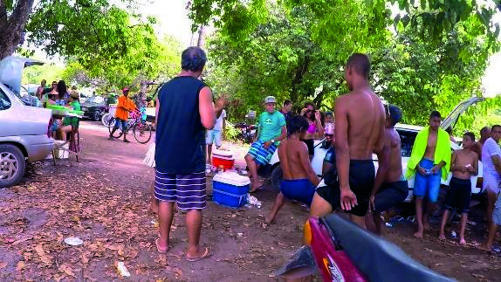
64
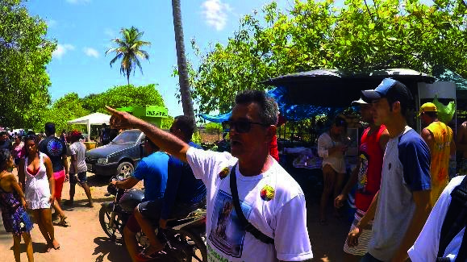
Fonte: Filme Navegantes - Oswaldo Giovannini Junior.
A escolha desse tipo de montagem muitas vezes nos fez perder aspectos de continuidade. Em destaque, as imagens das santas e os enfeites floridos dos andores. A cada ano de procissão, os fiéis responsáveis pelas imagens e pelos andores utilizam flores e decorações diferentes. Por vezes até levam ao cortejo imagens diferentes de um ano para outro, como é o caso do andor de Sant’Ana que alterna entre duas imagens diferentes. Assim, ao olhar mais atento, é perceptível essa descontinuidade, mas, já adianto, a ambiguidade entre continuidade e descontinuidade presente na montagem do filme também foi uma escolha estética narrativa e assumida ao longo do processo.

Fotograma 5 e 6: imagens de Sant’Ana na capela (2017) e Sant’Ana na praia (2018)
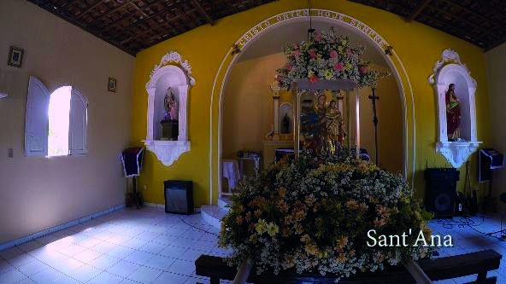
64
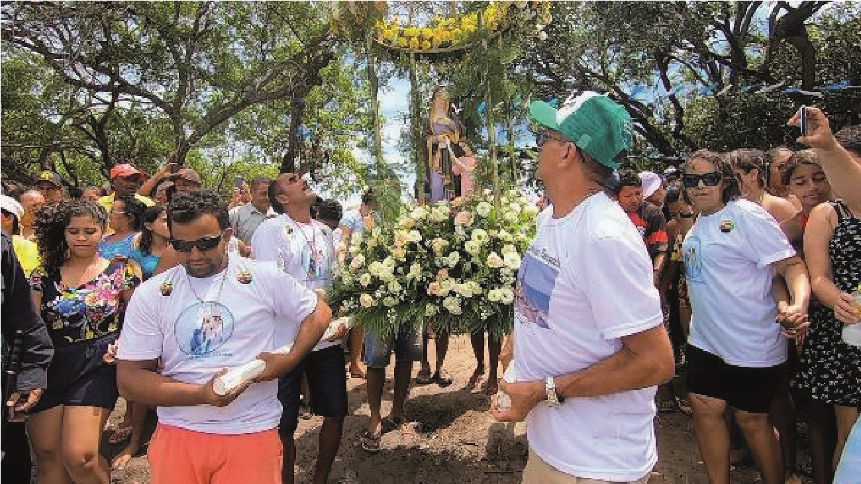
Fonte: Filme Navegantes - Oswaldo Giovannini Junior.

O TEMPO E O RITMO
A montagem está diretamente envolvida no controle do tempo. Uma vez compreendido que os planos são como fatias de tempo e espaço, seu encadeamento está relacionado a um controle do tempo. A temporalidade do cinema é uma recriação do tempo ordinário do vivido. Na narrativa, criamos um outro tempo, e, portanto, manipulamos os elementos que nos cabem, os planos, para entregar ao espectador uma nova realidade. Na manipulação dos planos, durante esta escrita, imprimimos combinações que dão ao filme um ritmo. Os tempos dos cortes e das sequências montadas dão ao filme o ritmo em uma combinação de comprimento dos planos.
O comprimento e a combinação de planos estão diretamente relacionados à intenção intelectual do montador/narrador. A escolha da ordem das imagens, da duração dos planos e dos pontos de corte provocarão no espectador uma reação complementar da reação provocada pelo tema do filme. Assim, além do tema da história que é contada, aderem outros elementos estéticos na forma como ela é narrada, imprimindo sensações e reflexões no espectador. A narrativa fílmica etnográfica é composta pelo tema e pela forma de se narrar por meio da ordenação dos planos e de sua duração, ou seja, do seu ritmo.
64
Compreende-se que planos longos tendem a dar à narrativa um ritmo lento, uma impressão de languidez, de monotonia, reflexão, contemplação ou calmaria depois da resolução de um conflito. Planos curtos aceleram o ritmo, dando um tom mais nervoso e dinâmico. Se os planos se tornam cada vez mais curtos, há a impressão de uma tensão crescente, de aproximação do centro dramático, de angústia. Se os planos são cada vez mais longos, eles conduzem a uma atmosfera calma. Uma brusca mudança entre lentos e acelerados podem causar efeitos de surpresa.
No filme, a opção foi por um ritmo levemente acelerado, com planos mais curtos e montados em uma ordem que prendesse mais a atenção do espectador e provocasse nele uma experiência da festa em sua dimensão ativa e dinâmica. Por vezes, optamos por planos mais longos, como na oração dentro da capela em que a câmera, posicionada na cabeça da imagem de Nossa Senhora, os quais nos dão uma visão subjetiva da santa para os fiéis. Imagens de oração se chocam com imagens da festa no rio onde as pessoas bebem, comem e se divertem. Em algumas dessas cenas, prevalecem planos mais curtos, acelerando o ritmo do filme.
Nesse sentido, buscamos uma montagem expressiva sob inspiração de Eisenstein, com justaposições de planos contraditórios, a fim de provocar o choque entre duas cenas. A exemplo, o filme “A greve” (Eisenstein, 1925), quando o diretor intercala planos de uma repressão policial a uma greve com planos de um matadouro. Pretendemos produzir efeitos de ruptura e fazer o espectador “tropeçar intelectualmente para tornar mais viva nele a influência da ideia expressa pelo diretor” (Martin, 2005, p. 167). A montagem ideológica pretende comunicar ao espectador um ponto de vista, um sentimento ou uma ideia. Em nosso caso, a ideia é evidenciar a contradição do vivido entre o que a comunidade entende como sagrado e profano.
Fotograma 7 e 8: imagens de jovens bebendo no rio (2019) e da capela de Sant’Ana diante das santas - ponto de vista de Nossa Senhora dos Navegantes (2018)
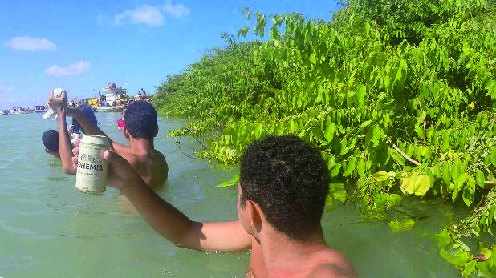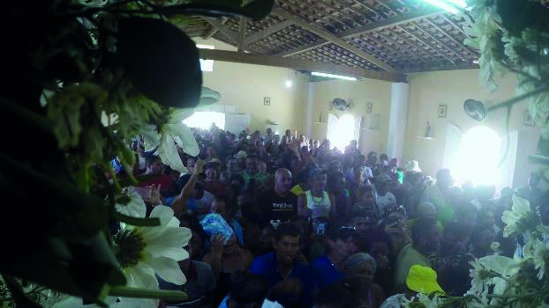
64
Fonte: Filme Navegantes - Oswaldo Giovannini Junior.

RACCORD E FAUX RACCORD, O USO DE JUMP CUT
Para realizar as conexões entre os diversos planos gravados e selecionados de um filme e encadeá-los de forma a desenvolver uma escrita, uma narrativa, precisamos seguir determinadas regras ou contradizê-las, mas sempre precisamos realizar escolhas. A conexão entre os planos, chamado também de raccord, faz com que cada plano seja encadeado de forma a provocar no espectador um entendimento ou uma sensação, de forma a criar uma atmosfera na sequência da cena que traga uma sensação de continuidade. Dessa forma, o raccord é muitas vezes chamado de corte invisível, pois a conexão cria a ilusão de uma continuidade. O cinema, o audiovisual, tem uma natureza descontínua, desde seus fotogramas, ou seja, desde o fato de ser uma sequência de fotos que, ao olho humano, aparentam ser uma continuidade (Oliveira, 2019).
Entre as regras de raccord da montagem clássica, desenvolvida por cineastas como Griffth (The lonedale operator, 1911), podemos citar a continuidade de conteúdo material: quando há presença de um elemento idêntico em ambos os planos; continuidade de conteúdo dinâmico: se um sujeito está andando pela direita, no próximo plano tem que ter a mesma lateralidade. Podemos também falar em tipos de raccord de continuidade, como raccord de movimento: é gerado por um movimento que começa em um plano e continua no seguinte, dando a impressão de uma ação contínua. Raccord de direção: é a conexão de entrada e saída de campo. Se um ator sai em um plano pelo lado direito, precisa entrar no próximo plano pelo lado esquerdo. Raccord de campo e contracampo, raccord de eixo, raccord de panorâmica, raccord de olhar, raccord por analogia de formas e cores.
64
Mas além do raccord, como uma regra que garante a continuidade, temos o faux raccord, que, de certa forma, seria uma quebra das regras com a intenção de provocar no espectador alguma sensação ou dar à montagem algum sentido poético diferenciado. A quebra da continuidade provocada por um faux raccord pode provocar rupturas na linearidade narrativa, alterando seu ritmo, e, com isso, causar espanto ou provocar a atenção de quem está assistindo ao filme. “O faux raccord é uma forma, ou, uma técnica, de passagem de planos que visa a manutenção da descontinuidade e evidência do intervalo” (Oliveira, 2019, p. 308).
O tema da pesquisa lida diretamente com ambiguidades de sentidos, corporalidades, trajetórias na festa, como já dissemos. A ambiguidade também está presente na montagem paralela e alternada que nos propusemos, deixando aparente certas descontinuidades como os andores, as flores, as imagens, entre outros. Então, o uso do faux raccord também foi uma escolha, a fim de deixar evidente as descontinuidades provocadas pela mão do montador, destacando a elipse e o jump-cut.
Uma elipse também pode ser considerada um faux raccord, pois realiza saltos no tempo e no espaço, deixando vazios a serem preenchidos com a própria imaginação de quem assiste. O tempo real das cenas é diferente do tempo real da montagem, assim como da vida real. O tempo fílmico é menor que o tempo real. Portanto, a elipse é um recurso essencial para a realização de certas narrativas. Em um documentário, por exemplo, uma cena gravada sequencialmente, um plano sequência longo, pode precisar ser quebrada para “caber” no tempo do filme. Porém isso é feito sem que a narrativa perca seu sentido. A elipse é um recurso de supressão de acontecimentos, supondo que o espectador preenche as lacunas com a imaginação, sendo mais suscetível às interpretações subjetivas. Como no filme lidamos com as trajetórias dos personagens pelo espaço da festa por meio da gravação de planos longos, a elipse foi um recurso fartamente utilizado. Por vezes apenas enxugando o tempo, por vezes provocando sensações de estranhamento ou tensão por meio de saltos bruscos.
O jump cut é um faux raccord que suprime o tempo de cena dentro de um mesmo espaço. Um pedaço do tempo é retirado e o fluxo do tempo é interrompido. Logo, ele implica uma elipse temporal. O jump cut cria saltos espaciais e temporais que rompem a transparência de uma narrativa considerada “naturalista”, obtendo-se uma supressão de tempo-espaço. A intenção de utilizar um jump cut deve fazer com que seja percebido pelo espectador e, assim, causar um efeito psicológico nele ou evidenciar a problematização de uma situação.
Mas o faux raccord, e em especial o jump cut, nem sempre é considerado um recurso poético ou estético relevante. Existem críticas contundentes ao uso desse recurso. Para Jean Comolli (2007), os jump cuts, especialmente em documentário, realizam uma “afirmação do poder absoluto da montagem...”; “os jump cuts atacam diretamente a figuração do corpo humano na duração, a produção de uma fala na duração” (Comolli, 2007, p. 18). Ao suprimir tempo e espaço, falas ou mesmo acontecimentos, o montador comunica uma “vontade de poder e de controle” não deixando um lugar de jogo para o espectador. Jump cut no documentário seria uma estratégia forçada para amenizar um problema e fazer destacar um discurso, uma fala coerente, em uma situação sem controle. Na ficção, seria um recurso estilístico. Para esse autor/cineasta, o raccord tem o papel de costura, e a montagem, como um conjunto de ações contínuas, tenta anular a fragmentação (Comolli, 2007, p. 18). Se a montagem com os raccords, que são invisíveis, foi criada para minimizar os efeitos de uma fragmentação inevitável, então, os jump cuts forçariam a consciência da fragmentação. Ao usar os cortes saltando o filme e deixando isso explícito, o montador estaria traindo um princípio fundamental do cinema, que seria a ilusão da continuidade, fazendo uma confissão do artifício e da manipulação do controle e da ilusão cinematográfica.
64
A montagem por jump cut é uma montagem que se mostra. O corte não é mais mascarado pelo raccord. Ele é marcado como descontinuidade, fragmentação. Ele é renúncia à ilusão de continuidade e de plenitude construída pelo engodo cinematográfico, ele é mesmo a sua denegação (Comolli, 2007, p. 24).
No filme “Navegantes”, optamos por essa transparência da mão do montador, os cortes não apenas têm uma função estética, provocando reações, emoções e reflexões no espectador, mas também deixam claro o aspecto intencional e criativo do montador/narrador etnógrafo. Assim, a transparência dos faux-raccords, que expõem a ilusão, expõem também as intenções do narrador, fazendo presente a subjetividade inevitável na criação do texto etnográfico por imagens.
E, ainda, concordamos com Deleuze (1985) quando diz que, escapando da lógica continuísta da narrativa clássica de conjuntos, ele se torna uma dimensão do aberto: “O falso raccord não é nem um raccord de continuidade nem uma ruptura ou uma descontinuidade no raccord. O falso raccord é por si só uma dimensão do Aberto, que escapa aos conjuntos e às suas partes” (Deleuze, 1985, p. 36).
Essa montagem que se joga em direção à dimensão do “aberto”, assim como outras descontinuidades propostas na montagem, pode criar novas conexões mentais, subjetivas a cada espectador, e gerar, portanto, ambiguidades de interpretações. A evidência do corte também pode corroborar para esse desenlace cognitivo, por meio do choque, da reflexão sobre a metalinguagem e intencionalidade. Afinal, a festa é um jogar-se em direção ao aberto, no tempo e espaço da aventura, do imprevisível, da ambiguidade dos desejos intersubjetivos, do acaso.
64
Na produção da “Novele Vague”, houve a influência de conceitos e valores da arte moderna no que se refere à “descontinuidade, incorporação do acaso e da realidade documental e a valorização da montagem” (Manevy, 2020, p. 299). Godard defendia o potencial descontínuo da montagem, o corte abrupto. No filme “Acossado” (1960), o diretor ousa na montagem, realizada por Cécile Decugis, e se vale de jump-cuts que remetem às elipses e aos faux raccords, favorecendo uma montagem que não teme a descontinuidade, mas a incorpora, oferecendo agilidade.
Na história do filme etnográfico, podemos destacar “Os Mestres Loucos”, filme de Jean Rouch (1955), montado por Suzanne Baron. O filme utiliza também de descontinuidades, choques de planos, jumpcuts, elipses e outros falsos raccords. Semelhante à descontinuidade das imagens e dos andores no filme “Navegantes”, um falso raccord passa quase despercebido, uma imagem de um carro preto é seguida por uma imagem de outro carro branco:
Fotograma 9 e 10: planos de “Os Mestres Loucos”
64
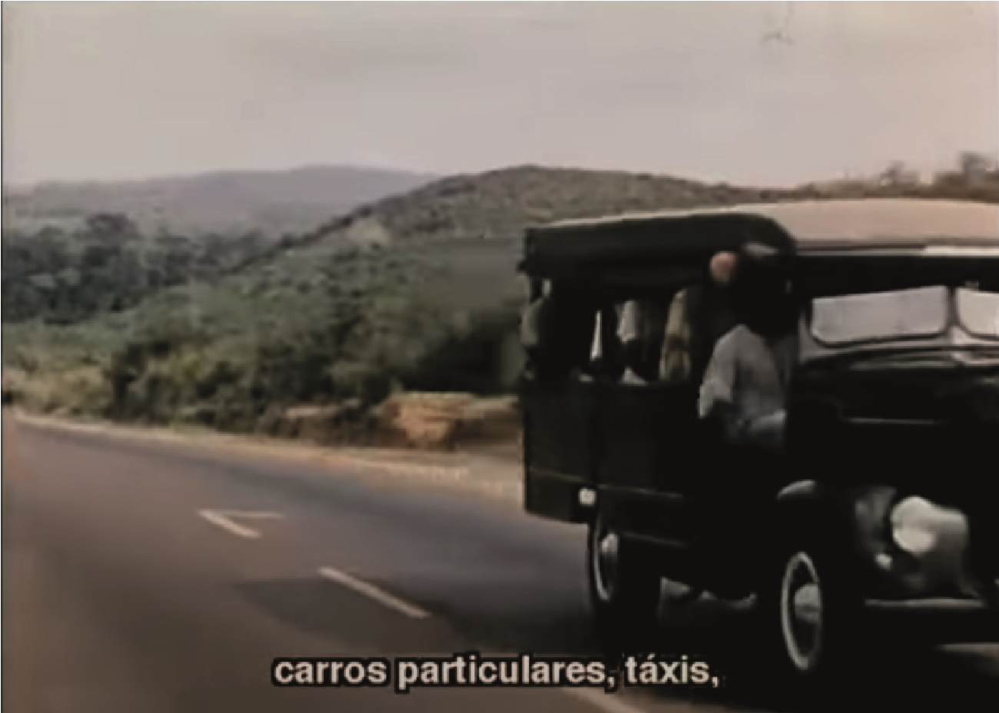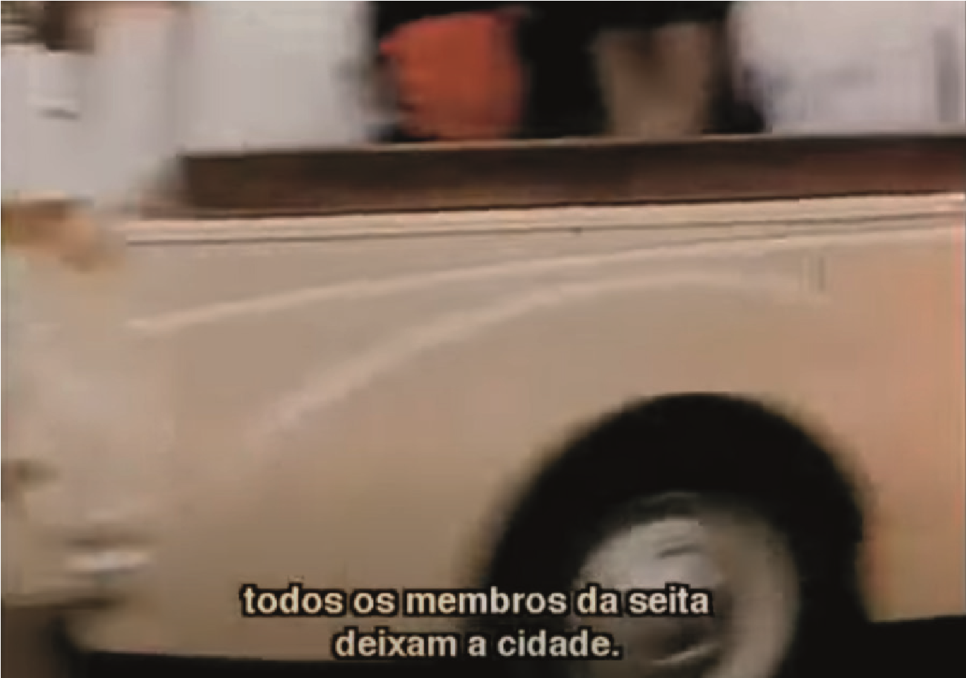
Fonte: Jean Rouch (1955).
Nos fotogramas abaixo, podemos perceber como o fi lme “Acossado” (montado por Cécile Decugis), de Godard (1960) utiliza os jump cuts, garantindo agilidade na montagem, e, portanto, dinamizando a cena para o espectador. Por outro lado, Rouch em “Os Mestres Loucos” (1955) garante ao seu fi lme um ritmo enérgico e saltos que provocam o espectador, causando certa estranheza que combina com o tema e a narrativa do fi lme. Percebam que tanto em um quanto em outro os jump cuts se mostram como rupturas de valor estético e provocadores de sensações pela descontinuidade dinâmica do ritmo do fi lme.
“Fotograma 11 e 12: planos de “Acossado”
64
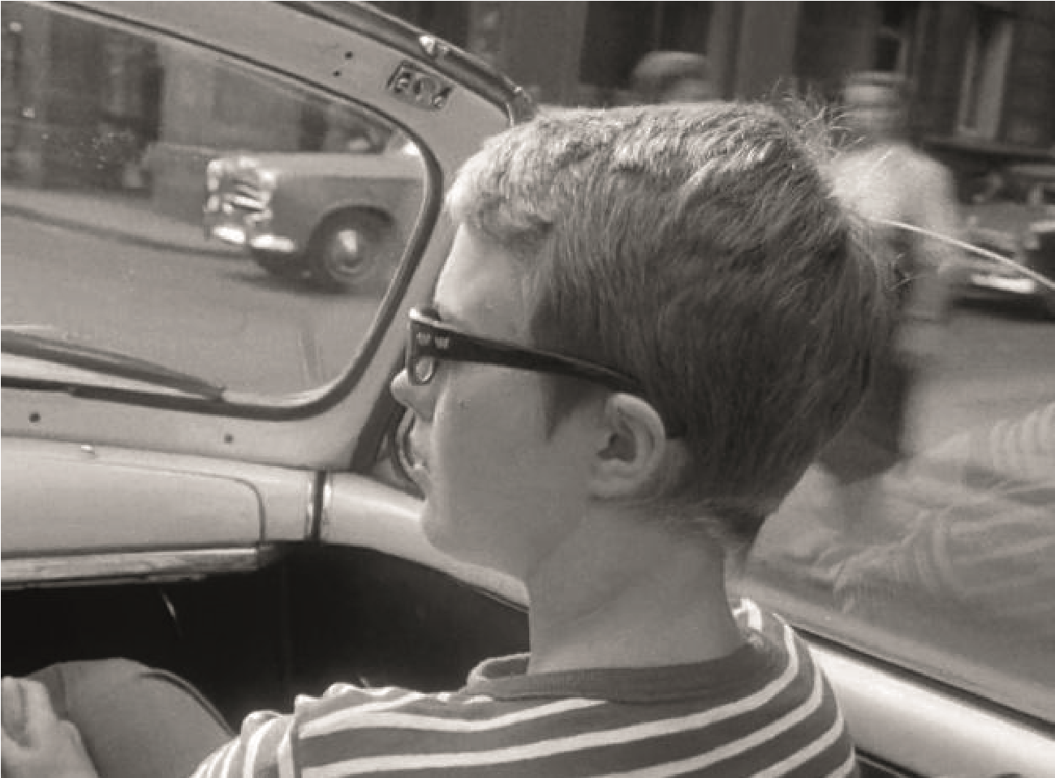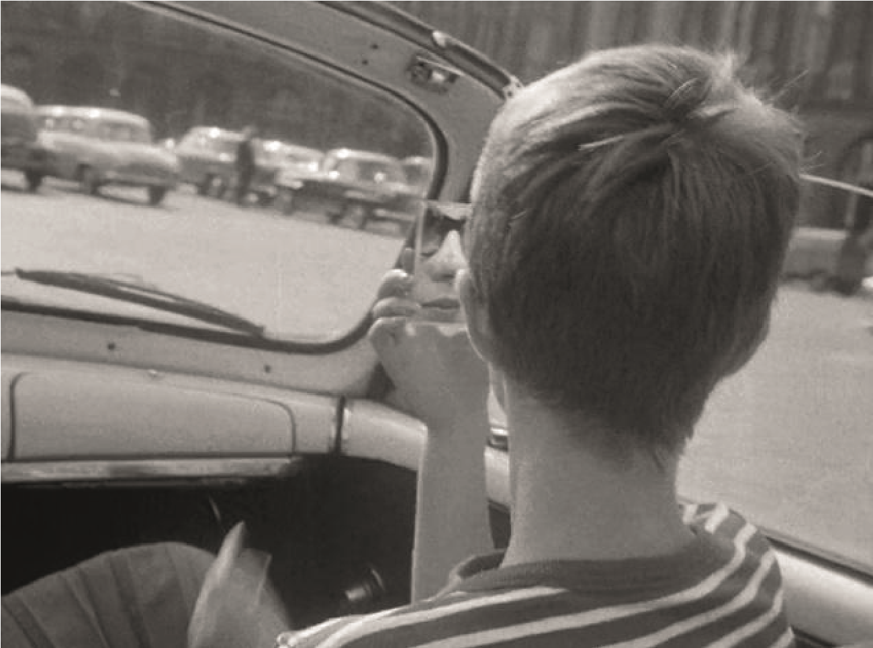
Fonte: Godard (1960)
Fotograma 13 e 14: planos de “Os Mestres Loucos”
64
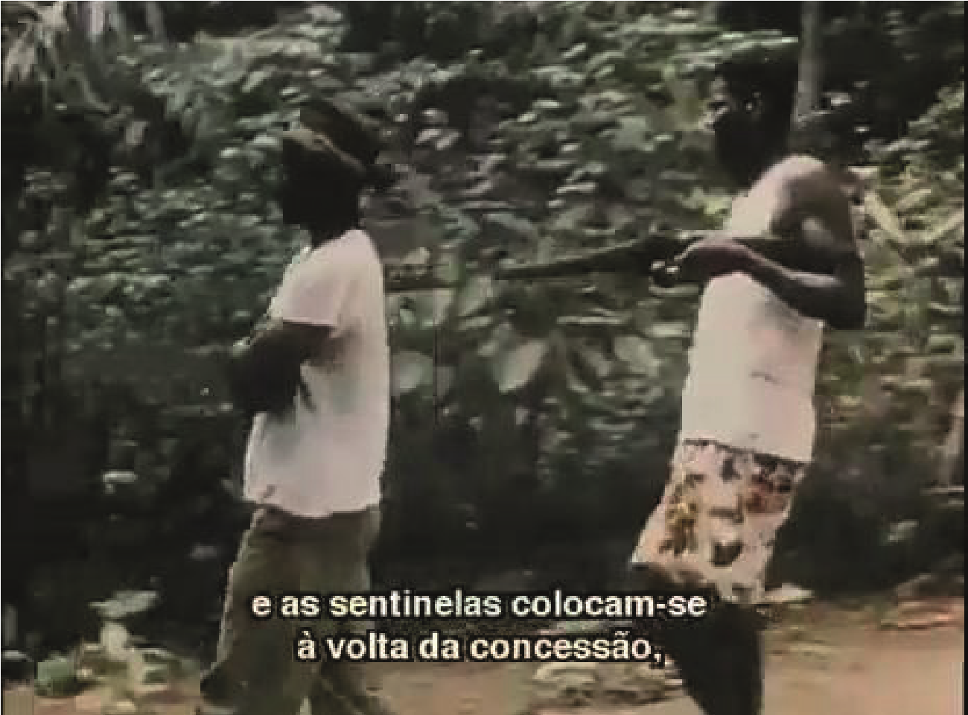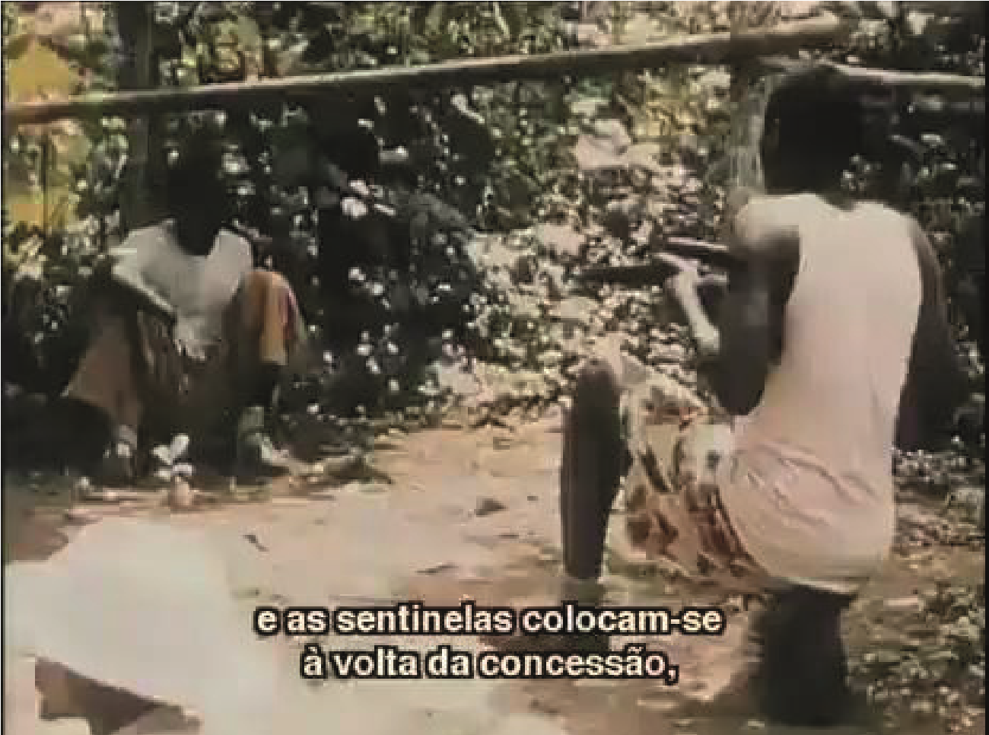
Fonte: Jean Rouch (1955)
Em “Navegantes”, também usamos desse recurso estilístico com o fi m de provocar suspense em uma situação dramática quando os amigos de Valter caminham pelas águas da maré às pressas para pegar o barco de volta para casa. Na sequência dos dois planos, não só o jump cut mas também um falso raccord de lateralidade provocam estranheza, fortalecendo o clima de tensão.
Fotogramas 15 e 16: planos de “Navegantes” (gravados em 2019) “Navegantes” (2024)
64
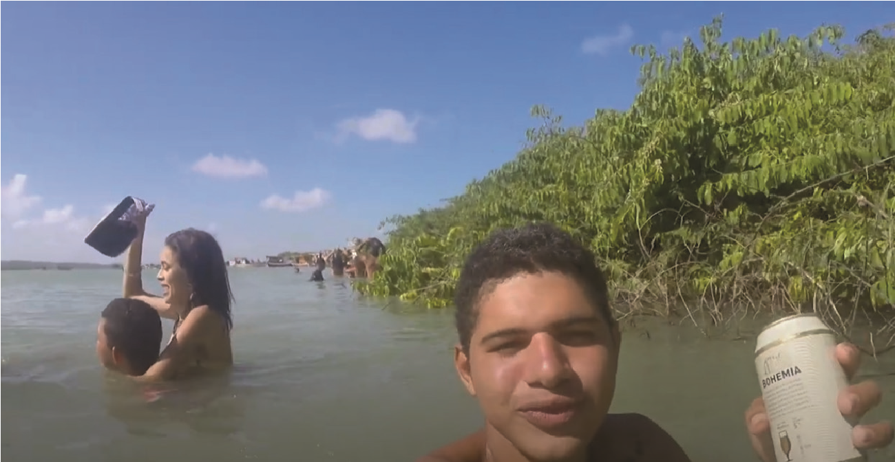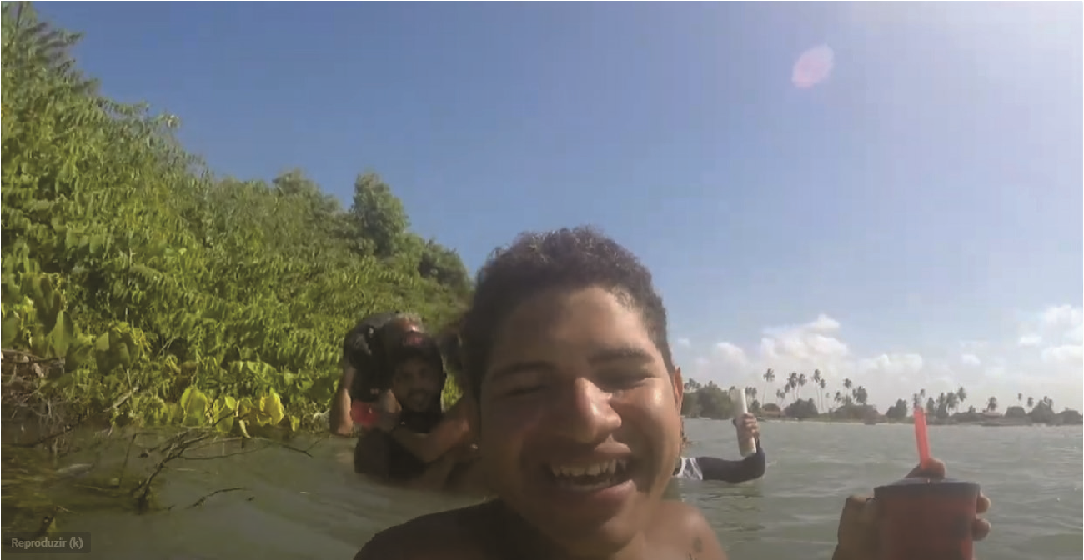
Fonte: Filme Navegantes - Oswaldo Giovannini Junior

CONCLUSÃO, O MONTADOR COMO UM LENHADOR
As aproximações entre os dois cineastas, que serviram de inspiração para a montagem de nosso fi lme, remetem-nos às refl exões de James Cliff ord (2011) sobre surrealismo etnográfi co. Para esse autor, etnografi a, cinema e surrealismo se aproximam na produção de uma estética que valoriza a fragmentação, inesperadas justaposições, mas também espiritualidades, ou melhor, um mundo habitado e regido por forças não naturais. Provocam realidades “com base nos domínios do erótico, do exótico e do inconsciente” (Clifford, 2011, p. 133), que nos possibilitam destacar um sagrado da transgressão (Caillois, 1989). O uso de jump cut e os encadeamentos de choques de cenas contraditórias nos remetem à sua analogia entre colagem e cultura onde “os cortes e suturas do processo são deixados à mostra” (Clifford, 2011, p. 168). Assim, uma “etnografia surrealista” coloca objetos díspares como próximos, provocando estranhamentos: “mas todo etnógrafo não é um pouco surrealista, um reinventor e um recombinador de realidades”? (Clifford, 2011, p. 169).
Na definição da duração de planos, pontos de corte, ordem e conexões, emerge uma nova observação, que detalha mais os gestos, os enquadramentos das cenas ou as composições possíveis dela. É onde começa a escrita, e a análise etnográfica continua e se aprofunda. Reinventando e recombinando os elementos de realidade, na forma de planos, observamos mais detidamente um fechar de olhos ou um gesto com as mãos, a boca e certos sons, que duram o tempo de um frame. Eles estabelecem os pontos de cortes de planos e cenas, levando-nos a compreender mais detidamente as intenções dos personagens em seus sutis gestos comunicativos, o que permite aprofundar o entendimento sobre as pessoas/personagens.
Aqui a intenção do autor e a intenção do ator se chocam ou se confluem. A tensão entre objetividade e subjetividade se dilui em um sistema de pensamento e decisão. Aprofundar o entendimento das pessoas e perceber essas “molduras de cenas” ajudam na decisão de escolhas de pontos de corte, duração dos planos e as conexões (raccord e faux raccord) entre os planos e as cenas.
64
O respeito pela existência do outro, estampada na tela, no momento de corte e jumps, depende do nosso entendimento do discurso, da ação e da personalidade do personagem. O sucesso da montagem não está somente no ritmo, no tempo certo do gesto ou no uso do raccord, mas na compreensão do personagem, na confluência entre pesquisador e personagem, no respeito pela pessoa que ali se expõe. Seguir o personagem não é só andar com ele na gravação, mas na montagem seguimos seus gestos mais sutis, das mãos, da boca, dos olhos, abrindo e fechando cenas.
A nova qualidade de realidade pela escrita por imagens é construída, então, não apenas a partir da subjetividade do autor ou de sua tensão com a objetividade da realidade, mas por um “circuito”, um “sistema global” (Bateson apud Samain, 2012, p. 32), envolvendo diversos atores e elementos que se colocam em cena. Quem decide os pontos de corte, ritmos e encadeamento de cenas e planos não é somente o montador, mas um sistema no qual ele está inserido juntamente com os personagens e acontecimentos dos eventos. Assim, concordamos com Samain (2012) que as imagens pensam. Compreendemos, a partir de Bateson citado por Samain (2012), que o montador ocupa um lugar no “sistema global” de pensamento e decisão sobre a montagem das imagens, e não é uma entidade mitológica que decide sozinho: ‘“o que pensa é o sistema na sua totalidade, engajado num processo de tentativa e erro, e que é composto de homem mais seu ambiente” (Bateson apud Samain, 2012, p. 26).
A montagem, a escrita fílmica, ocorre dentro de um sistema interativo entre sua decisão e aquilo que as imagens apresentam, afinal “as imagens são pensantes”. Nesse sentido, é cara a nós a metáfora do lenhador que corta uma árvore com golpes de machado (Bateson apud Samain, 2012), em que cada golpe é orientado pelo golpe anterior, ou melhor, pelo corte que o golpe anterior imprimiu na madeira. Os golpes de machado do lenhador nos fazem pensar nos golpes de corte do montador. Seguimos na montagem o que nos orienta a gravação, os atores personagens (com gestos e falas), as luzes e os movimentos da natureza no tempo e no espaço. São gestos e acontecimentos que formam molduras de cenas dramáticas. Inseridos nesse “circuito” de pensamento, recriamos a realidade do filme etnográfico.

REFERÊNCIAS
BAKHTIN, Mikhail Mikhailovich. A cultura popular na Idade Média e no Renascimento: o contexto de François Rabellais. Brasília, DF: UNB; São Paulo: Hucitec, 1987.
BANKS, Markus. Dados visuais para pesquisa qualitativa. Porto Alegre: Artmed, 2009.
CAILLOIS, Roger. O homem e o sagrado. Paris: Gallimard, 1939.
64
CARDOSO, Vânia; GONÇALVES, Marco Antônio; MARQUES,
Roberto. Etnobiografia: subjetivação e etnografia. Rio de Janeiro: Viveiros de Castro, 2012.
CLIFFORD, James. A experiência etnográfica: antropologia e literatura no século XX. Organização José Reginaldo Santos Gonçalves.
4. ed. Rio de Janeiro: UFRJ, 2011.
COMOLLI, Jean-Louis. Algumas notas em torno da montagem. Revista Devires, Cinema e Humanidade, Belo Horizonte, v. 4, n .2,
p. 12-40, 2007. Disponível em: https://issuu.com/revistadevires/docs/
v.4_n.2_dossi___vest__gios_do_real-. Acesso em: 21 abr. 2022.
DEAD Birds. Diração: Robert Gardner. Produção: Robert Gardner. Roteiro: Peter Matthiessen. Cambridge: Documentary Educational Resources, 1963. 1 fita de vídeo (1h 25m). VHS.
DELEUZE, Gilies. Cinema 1: a imagem-movimento. Tradução de Stela Senra. São Paulo: Editora Brasiliense, 1985.
DURKEIM, Émile. As formas elementares de vida religiosa: o sistema totêmico na Austrália. Tradução de Pereira Neto. São Paulo: Paulinas, 1989.
ECKERT, Cornélia. A narrativa e a captura do movimento da vida vivida. Iluminuras, Porto Alegre, v. 5, n. 9, 2004. Disponível em: https://seer.ufrgs.br/index.php/iluminuras/article/view/9184. Acesso em: 13 set. 2024.
EISENSTEI, Sergei. O sentido do filme. Rio de Janeiro: Jorge Zahar, 2002.
EISENSTEIN, Sergei. A greve. Moscou: Boris Mikhin, 1925.
FRANCE, Claudine. Cinema e antropologia. Campinas: Unicamp, 1998.
GIOVANNINI JUNIOR, Oswaldo; CAVANELLAS, Diego Vartuli; GOMES, Aguinayari Pontes Pessoa. Registro audiovisual da cultura popular: a festa de Nossa Senhora dos Navegantes. In: SOUZA, Alessa Cristina Pereira et al (org.). Vozes multidisciplinares: análises em educação, antropologia, imagem, poder e conhecimento. João Pessoa:
editora do CCTA, 2021. p. 139-163
GODARD, Jean-Luc. Acossado. Paris: Georges de Beauregard, 1960.
GONÇALVES, Marco Antônio. Etnobiografia: biografia e etnografia ou como se encontram pessoas e personagens. In: GONÇALVES, Marco Antônio; MARQUES, Roberto; CARDOSO, Vânia Z. Etnobiografia: subjetivação e etnografia. Rio de Janeiro: Viveiro de Castro Editora, 2012. p. 19-42
GRIFFITH, David Wark. The lonedale operator. Nova York: Biography Company, 1911.
64
INGOLD, Tim. Estar vivo: ensaios sobre movimento, conhecimento e descrição. Petrópolis: Vozes, 2015.
INGOLD, Tim. Lineas: una breve história. Barcelona: Gedisa, 2015.
INGOLD, Tim. Trazendo as coisas de volta à vida: emaranhados criativos num mundo de materiais. Horizontes Antropológicos, Porto Alegre, ano 18, n. 37, p. 25-44, jan./jun. 2012. Disponível em: https:// www.scielo.br/j/ha/a/JRMDwSmzv4Cm9m9fTbLSBMs/?lang=pt. Acesso em: 11 fev. 2025.
JAGUAR. Direção: Jean Rouch. Produção: Pierre Braunberger. Paris: [s. n.], 1967.
MANEVY, Alfredo. Nouvelle vague. In: MASCARELO, Fernando (org.). História do cinema mundial. Campinas: Papirus, 2020. p. 293-338.
MARQUES, Roberto. Cariri eletrônico: paisagens sonoras no Nordeste. São Paulo: Intermeios, 2015.
MARTIN, Marcel. A linguagem cinematográfica. Lisboa: Dinalivros, 2005.
MONTE-MÓR, Patrícia. Descrevendo culturas: etnografia e cinema no Brasil. Cadernos de Antropologia e Imagem, Rio de Janeiro, n. 1, 1995. Disponível em: https://issuu.com/bdlf/docs/cadernos-deantropologia-e-imagem-1.-antropologia-. Acesso em: 11 fev. 2025.
MURCH, Walter. Num piscar de olhos. Rio de Janeiro: Jorge Zahar, 2004.
NANOOK o esquimó. Direção: Robert Flahert. Produção: Robert Flahert. Estados Unidos: Pathé Exchange, 1922. 1 DVD.
OLIVEIRA, Mayara Flor. O faux raccord e a montagem discursiva: o que é faux raccord? Revista Avança/Cinema, [s. l.], n. 10, p. 308317, 2019. Disponível em: https://publication.avanca.org/index.php/ avancacinema/article/view/48. Acesso em: 11 fev. 2025.
OS MESTRES loucos. Direção: Jean Rouch. Produção: Jean Rouch. França, 1955.
PEREZ, Lea Freitas. Festa para além da festa. In: PEREZ, Lea Freitas; AMARAL, Leila; MESQUITA, Wania (org.). Festa como perspectiva e em perspectiva. Rio de Janeiro: Garamond, 2012, p. 21-65.
PEREZ, Lea. Dionísio nos trópicos: festa religiosa e barroquização do mundo. Por uma antropologia das efervescências coletivas. In:
PASSOS, Mauro (org.). A festa na vida: significado e imagens. Petrópolis: Vozes, 2002. p. 15-58.
PRELLORÁN, Jorge. Conceitos éticos e estéticos no cinema etnográfico. Rio de Janeiro: Museu do Índio, 1987. (Caderno de textos, Antropologia Visual).
PRELORÁN, Jorge. Cochengo Miranda. Buenos Aires: Direcion de Cultura de la Provincia de La Pampa, 1975.
64
PRELORÁN, Jorge. Los hijos de zerda. Buenos Aires: Direcion de Cultura de la Provincia de La Pampa, 1978.
SAMAIN, Etienne. As imagens não são bolas de sinuca: como pensam as imagens. In: SAMAIN, Etienne. Como pensam as imagens. Campinas: Unicamp, 2012. p. 21-36.
SANTOS, Antônio Bispo dos. A terra dá, a terra quer. Ubu, 2023.
STEIL, Carlos Alberto; CARNEIRO, Sandra Sá. O sertão das romarias: um estudo antropológico sobre o santuário de Bom Jesus da Lapa – Bahia. Petrópolis: Vozes, 1996.
TURNER, Victor. Floresta de Símbolos. Aspectos do ritual Ndembu. Niterói: Eduf, 2005.

NOTAS
- Ver JÚNIOR, Oswaldo Giovannini. Paisagem em festa: a procissão de Nossa Senhora dos Navegantes. RURIS (Campinas, online), Campinas, SP, v. 13, n. 2, p. 167-198, 2022; e CORADINI, Lisabete e PAVAN, Maria Angela. No mato das Mangabeiras: por uma etnografia da duração na construção do documentário. Vivência: Revista de Antropologia, v. 1, p. 181-192, 2016.
- Gonçalves (2012).

Oswaldo Giovannini Junior
oswaldo.giovanninijr@gmail.com
Antropólogo. Doutor em Antropologia pela Universidade Federal do Rio de Janeiro. Coordenador do Grupo de pesquisa Antropologia Visual, Artes, Etnografias e Documentos, Universidade Federal da Paraíba, João Pessoa, Paraíba, Brasil.
ORCID: https://orcid.org/0000-0001-5692-4083
64
Lisabete Coradini lisacoradini@gmail.com
Antropóloga. Doutora em antropologia pelo Instituto de Investigaciones Antropologicas Universidad Nacional Autonoma do México. Coordenadora do Núcleo de Antropologia Visual da Universidade Federal do Rio Grande do Norte, Natal, Brasil.
ORCID: https://orcid.org/0000-0001-6604-1911

